重庆工商大学派斯学院
新图书馆阅览桌椅等家具购置、软件工程学院9间课程实验室家具购置项目
竞争性谈判文件

重庆工商大学派斯学院制
2023年10月30日

第一部分 谈判项目书
一、 项目名称及编号：
新图书馆阅览桌椅等家具购置 编号：2023-X101
软件工程学院9间课程实验室家具购置 编号：2023018
二、资格要求：
1.须具有独立法人资格，具有独立承担民事责任的能力，具备合法有效的营业执照并通过年审，经营范围：家具生产和销售厂家。
2.拥有固定的经营场所或售后服务常驻机构。
3.具有良好的商业信誉、健全的财务会计制度和完善的售后服务体系。
4.确保能够提供符合要求的合格产品，有稳定、强有力的技术维护队伍，能够提供及时、良好的售后服务。
5.近三年内无行政处罚及重大违法违规记录。
三、产品质量及服务要求：
1.所有产品必须符合国家相关法律法规要求。
2.保质期内发生的质量问题由供货商免费负责解决。
3.供应商须在竞谈书中单独提供一份切实可行的售后服务承诺书。
4.竞谈文件要注明工期及质保时间，售后服务响应时间。
5.竞谈文件一式肆份，壹正叁副。

- 设备名称、数量及参数要求：

分包一：新图书馆阅览桌椅等家具
序号 | 名称 | 规格型号 | 参考图片 | 技术参数及要求 | 数量 | 单位 | 单价（元） | 小计(元) | 备注
1 | 整理桌 | 2000*1100*760 | 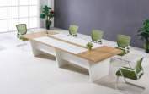 | 1、基材：采用橡木，符合GB/T3324-2017木家具通用技术条件、GB18584-2001室内装饰装修材料。  2、水性油漆：采用环保水性油漆，符合GB 18581-2020木器涂料中有害物质限量标准。  3、三点式嵌入连接件：符合GB/T 3325-2017 金属家具通用技术条件。 | 2 | 张
2 | 服务台 | 9200*700*900 | 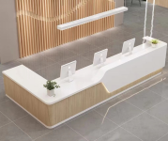 | 1、基材：采用橡木，符合GB/T3324-2017木家具通用技术条件、GB18584-2001室内装饰装修材料。  2、水性油漆：采用环保水性油漆，符合GB 18581-2020木器涂料中有害物质限量标准。  3、三点式嵌入连接件：符合GB/T 3325-2017 金属家具通用技术条件。  4、台面、侧面、正面采用天然大理石，厚度≥25mm，橡木板木饰面。 | 1 | 套
3 | 智能存包柜 | 850*460*1800 | 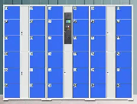 | 1、柜体采用≥1.5mm厚冷轧钢板，表面环氧树脂粉末静电喷涂。  2、结构整体为拆装式结构，面板为外盖式结构，门板均为双层结构。  3、铰链选用180度直弯弹簧铰链。  4、具备人脸识别、微信扫码等开门功能，电源220V。 | 18 | 组
4 | 4人阅览桌 | 1600*1000*750 | 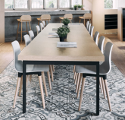 | 1、基材材质：选用E1级纤维板，检验依据为GB/T 31765-2015 高密度纤维板和GB18580-2017室内装饰装修材料人造板及其制品中甲醛释放限量标准要求。  2、表面材质：采用实木木皮，厚度≥0.8mm 。  3、油漆：采用水性漆，符合HJ 2547-2016环境标志产品技术要求家具和GB 18584-2001 室内装饰装修材料木家具中有害物质限量。  4、五金配件：选用五金配件，符合GB/T 3325-2017金属家具通用技术条件标准，金属件外观电镀层无剥落、无反锈、无毛刺、无烧焦、起泡、针孔、裂痕、花斑和划痕。  5、胶：环保无甲醛胶（零甲醛）。  6、采用钢架脚，塑粉，检验依据为GB/T 3325-2017金属家具通用技术条件。 | 254 | 张
5 | 6人阅览桌 | 2200*1000*750 |  | 1、基材材质：选用E1级高密度纤维板，检验依据为GB/T 31765-2015 高密度纤维板和GB18580-2017室内装饰装修材料人造板及其制品中甲醛释放限量标准要求。  2、表面材质：采用实木木皮，厚度≥0.8mm 。  3、油漆：采用水性漆，符合HJ 2547-2016环境标志产品技术要求家具和GB18584-2001 室内装饰装修材料木家具中有害物质限量。  4、五金配件：选用五金配件，符合GB/T 3325-2017金属家具通用技术条件标准。  5、胶：环保无甲醛胶（零甲醛）。  6、采用优质钢架脚，塑粉，检验依据为GB/T 3325-2017金属家具通用技术条件。 | 91 | 张
6 | 阅览椅 | 480*510*850 | 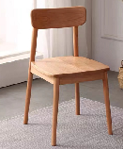 | 1、基材：采用樱桃木，整板成型，不能拼接，厚度≥25mm，符合GB/T3324-2017木家具通用技术条件、GB18584-2001室内装饰装修材料。  2、水性油漆：采用环保水性油漆，符合GB 18581-2020木器涂料中有害物质限量标准。  3、三点式嵌入连接件：符合GB/T 3325-2017 金属家具通用技术条件。 | 1562 | 把
7 | 报刊架 | 900*750*1200 | 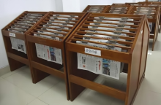 | 1、基材：采用橡木，厚度≥35mm，符合GB/T3324-2017木家具通用技术条件、GB18584-2001室内装饰装修材料。  2、水性油漆：采用环保水性油漆，符合GB 18581-2020木器涂料中有害物质限量标准。  3、三点式嵌入连接件：符合GB/T 3325-2017 金属家具通用技术条件。 | 18 | 组
8 | 卡座书架 | 12000*850/400*1500 | 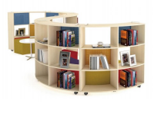 | 1、基材：E1级环保实木颗粒板，符合GB18580-2017室内装饰装修材料人造板及其制品中甲醛释放量标准、GB∕T 4897-2015 刨花板标准。  2、PVC封边条：符合QB/T4463-2013家具封边条技术要求，GB/T17657-2013人造板及饰面人造板理化性能试验方法。  3、粘胶剂：选用粘胶剂，符合GB 18583-2008室内装饰装修材料胶黏剂中有害物质限量标准。  4、三点式嵌入连接件：符合GB/T 3325-2017 金属家具通用技术条件。  5、铰链：采用铰链，符合GB/T 3325-2017金属家具通用技术条件标准。 | 2 | 套
9 | 休闲椅 | 850*1000*1100 | 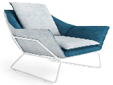 | 材质：优质三防面料（防水、防油、防污），防潮、防污等处理。海绵：采用阻燃海绵，符合QB/T1952.1-2012软体家具沙发标准。 | 12 | 把
10 | 休闲桌 | 800*750 | 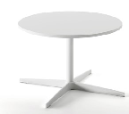 | 1、基材：采用优质橡木，符合GB/T3324-2017木家具通用技术条件、GB18584-2001室内装饰装修材料，木制件外观要求：无贯通裂纹、虫蛀、腐朽材、树脂囊、节子、死节、孔洞、夹皮和树脂、道、树胶道、其他轻微材质缺陷。  2、水性油漆：采用环保水性油漆，经五底四面工艺，符合GB 18581-2020木器涂料中有害物质限量标准。  3、三点式嵌入连接件：符合GB/T 3325-2017 金属家具通用技术条件，金属件外观冲压件无脱层、裂缝，喷涂层无漏喷、锈蚀和脱色、掉色现象。 | 10 | 张
11 | 休闲沙发 | 850*900*1100 |  | 材质：优质三防面料（防水、防油、防污），防潮、防污等处理。海绵：采用阻燃海绵，符合QB/T1952.1-2012软体家具沙发标准。 | 24 | 个
12 | 会议条桌 | 1200*450*750 | 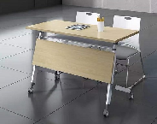 | 1、基材：采用优质橡木，厚度≥40mm，符合GB/T3324-2017木家具通用技术条件、GB18584-2001室内装饰装修材料。  2、水性油漆：采用环保水性油漆，符合GB 18581-2020木器涂料中有害物质限量标准。  3、三点式嵌入连接件：符合GB/T 3325-2017 金属家具通用技术条件。  4、隔断3c认证钢化磨砂玻璃，顶部配灯带及开关，桌面两面配电源插座。  5、负责整层所有阅览桌整体布置电源线。 | 54 | 张
13 | 会议椅 | 500*500*950 | 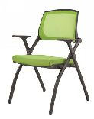 | 1、面料：采用龙纹网面料，符合GB/T 17591-2006 阻燃织物和GB 18401-2010 国家纺织产品基本安全技术规范标准。  2、海绵：采用定型海绵，符合GB/T 10802-2006标准。  3、脚架：304不锈钢脚架，符合GB/T 3325-2017金属家具通用技术条件标准。  4、一次成型扶手：符合GB/T 3325-2017金属家具通用技术条件标准。 | 108 | 把
14 | 会议桌 | 5800*1600*760 | 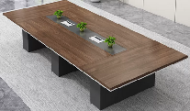 | 1、基材：采用优质橡木，厚度≥40mm，符合GB/T3324-2017木家具通用技术条件、GB18584-2001室内装饰装修材料。  2、水性油漆：采用环保水性油漆，符合GB 18581-2020木器涂料中有害物质限量标准。  3、三点式嵌入连接件：符合GB/T 3325-2017 金属家具通用技术条件。  4、隔断3c认证钢化磨砂玻璃，顶部配灯带及开关，桌面两面配电源插座。  5、负责整层所有阅览桌整体布置电源线。 | 1 | 张
15 | 会议椅 | 常规 | 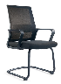 | 面料：阻燃网格布（椅背）及绒布（座位面），撕裂强度≥10N/cm；泡棉：优质合成乳胶(PU)发泡一体成型泡棉，密度36kg/m²，回弹力47%。 | 24 | 把
16 | 单人沙发 | 1000*1000*1100 | 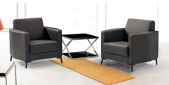 | 1、皮料：采用超纤皮覆面。防潮、防污，皮面柔软舒适，透气性强，游离甲醛≤3mg/kg。  2、框架：选用电镀脚架，采用耐磨尼龙轮。  3、内部填充物：采用发泡海绵，回弹率≥45%，拉伸强度≥100KPa,撕裂强度≥2.0N/cm，75%压缩永久变形≤8%。 | 4 | 个
17 | 茶几 | 1200*600*450 | 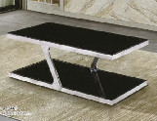 | 1、玻璃：3C认证钢化玻璃。  2、钢架：304不锈钢。 | 2 | 张
18 | 休闲沙发 | φ400/8个，φ800/4个，φ1000/2个 | 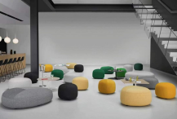 | 材质：优质三防面料（防水、防油、防污），防潮、防污等处理。海绵：采用阻燃海绵，符合QB/T1952.1-2012软体家具沙发标准。 | 1 | 套
19 | 休闲桌 | 700*750 | 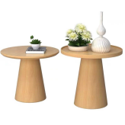 | 1、基材：采用优质橡木，厚度≥40mm，符合GB/T3324-2017木家具通用技术条件、GB18584-2001室内装饰装修材料。  2、水性油漆：采用环保水性油漆，符合GB 18581-2020木器涂料中有害物质限量标准。  3、三点式嵌入连接件：符合GB/T 3325-2017 金属家具通用技术条件。  4、隔断3c认证钢化磨砂玻璃，顶部配灯带及开关，桌面两面配电源插座。  5、负责整层所有阅览桌整体布置电源线。 | 2 | 张
20 | 休闲沙发 | 5000*3000*450 | 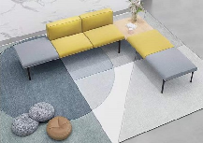 | 材质：优质三防面料（防水、防油、防污），防潮、防污等处理。海绵：采用阻燃海绵，符合QB/T1952.1-2012软体家具沙发标准。 | 2 | 套
21 | 查阅桌 | 1200*600*750 | 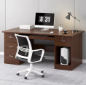 | 1、材质：采用实木颗粒板，检验依据为GB18580-2017室内装饰装修材料人造板及其制品中甲醛释放量标准、GB∕T 4897-2015。  2、封边：采用PVC厚型封边条，符合QB/T 4463-2013《家具用封边条技术要求》。  3、胶：环保无甲醛胶。 | 9 | 张
22 | 椅子 | 常规 | 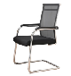 | 面料：阻燃网格布（椅背）及绒布（座位面）；泡棉：优质合成乳胶(PU)发泡一体成型泡棉。 | 9 | 把
合计

备注：1.以上参数仅供参考，报价产品达到或优于以上参数即可，竞谈文件注明品牌型号和详细参数，颜色和规格尺寸根据设计风格和现场情况进行调整。

2.家具安装完成后，由甲方监督乙方现场抽取样品，并由甲乙双方共同到重庆市计量质量检测研究院，进行取样做甲醛和苯排放检测，并出具最新标准的检测合格的书面报告，检测费用由乙方承担。

3.数量据实结算，尺寸以现场复核尺寸为准。

分包二：软件工程学院9间课程实验室家具购置
序号 | 名称 | 规格型号 | 参考图片 | 技术参数及要求 | 数量 | 单位 | 单价（元） | 小计(元) | 备注
1 | 学生桌 | 1200*500*750 | 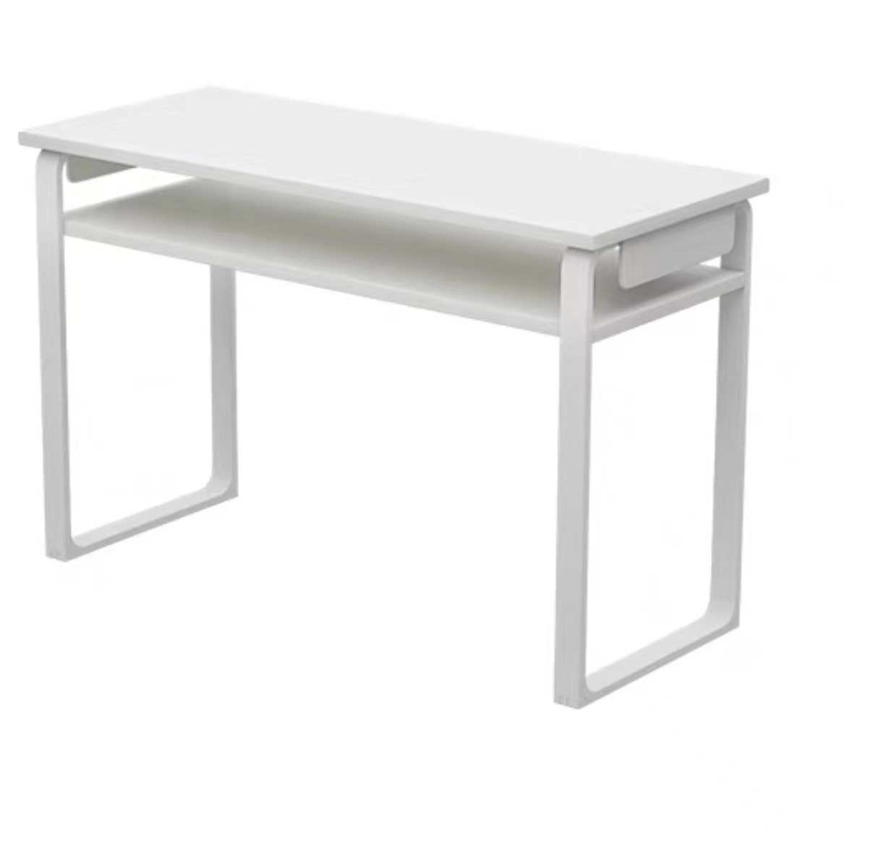 | 双层学生桌，颜色灰色，桌面25厚饰面板，隔板采用15厚饰面板，立脚采用钢架，桌面需开2个圆孔，用于接电源线 | 170 | 张
2 | 凳子 | 厂规 | 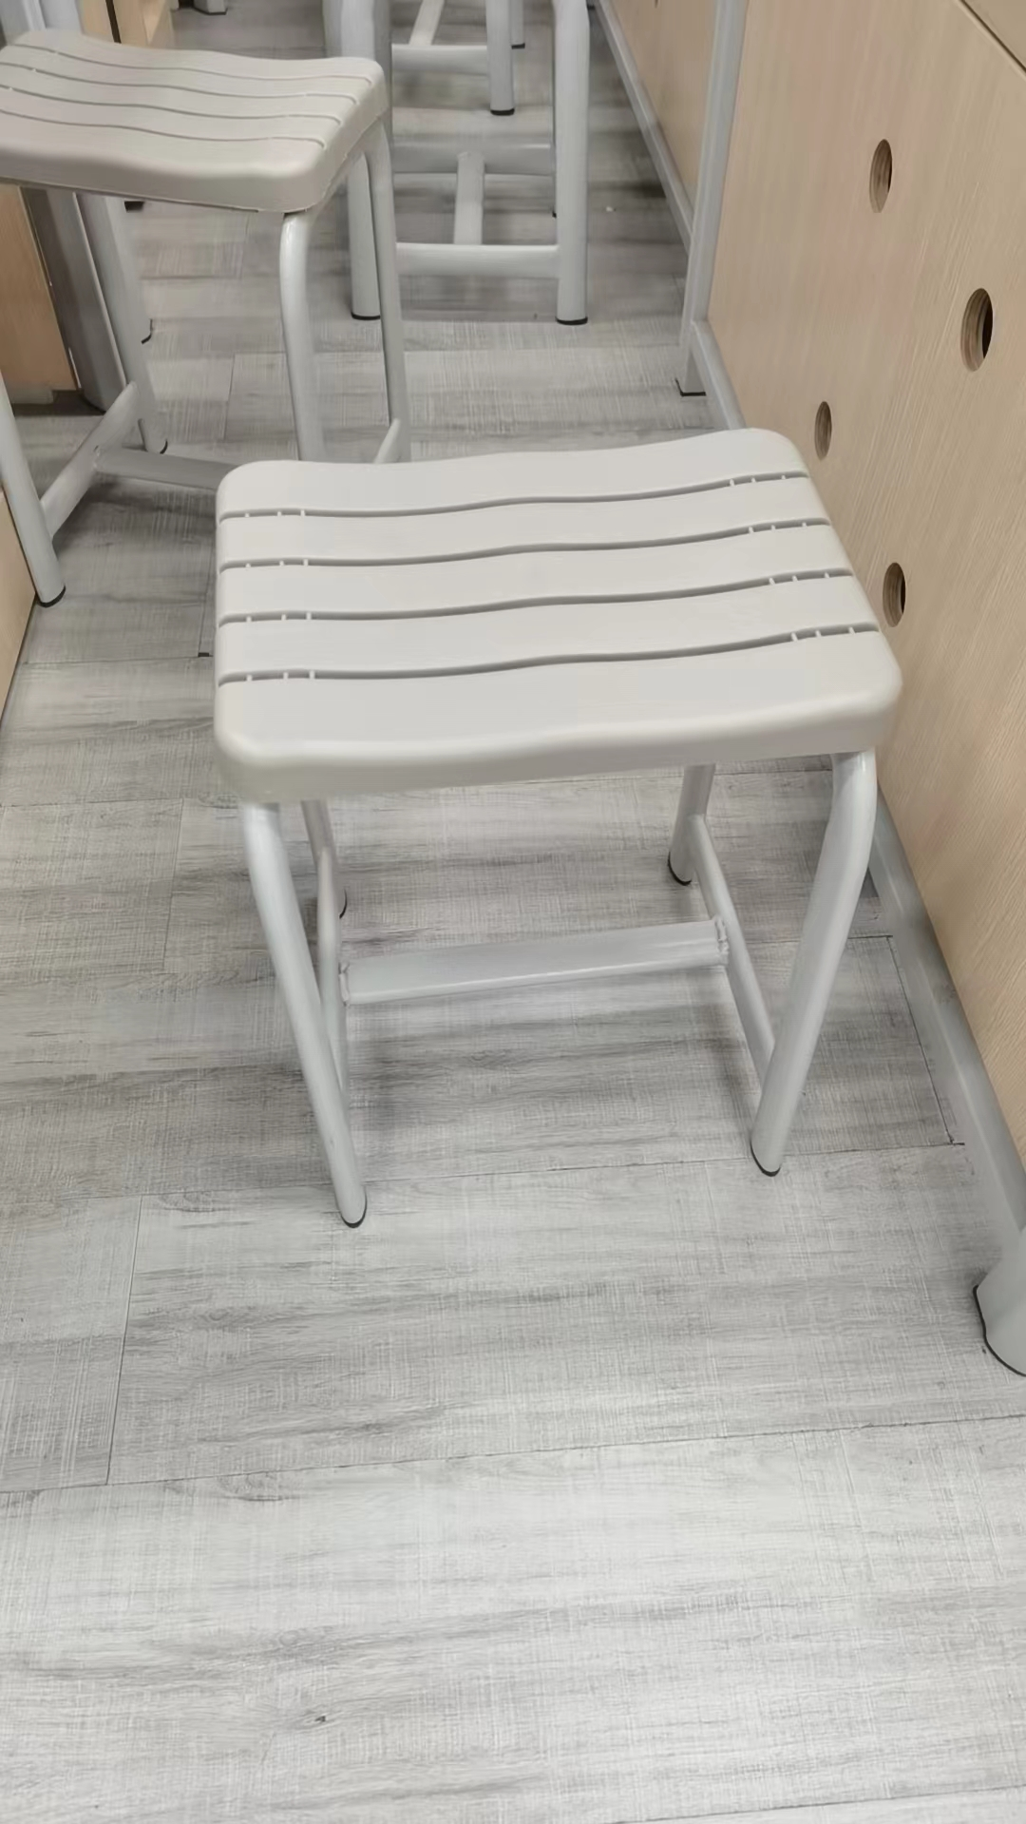 | 钢塑结构，钢架搬弯成型，塑料座板一次性注塑成型 | 340 | 根
3 | 教师桌 | 1200*600*900 | 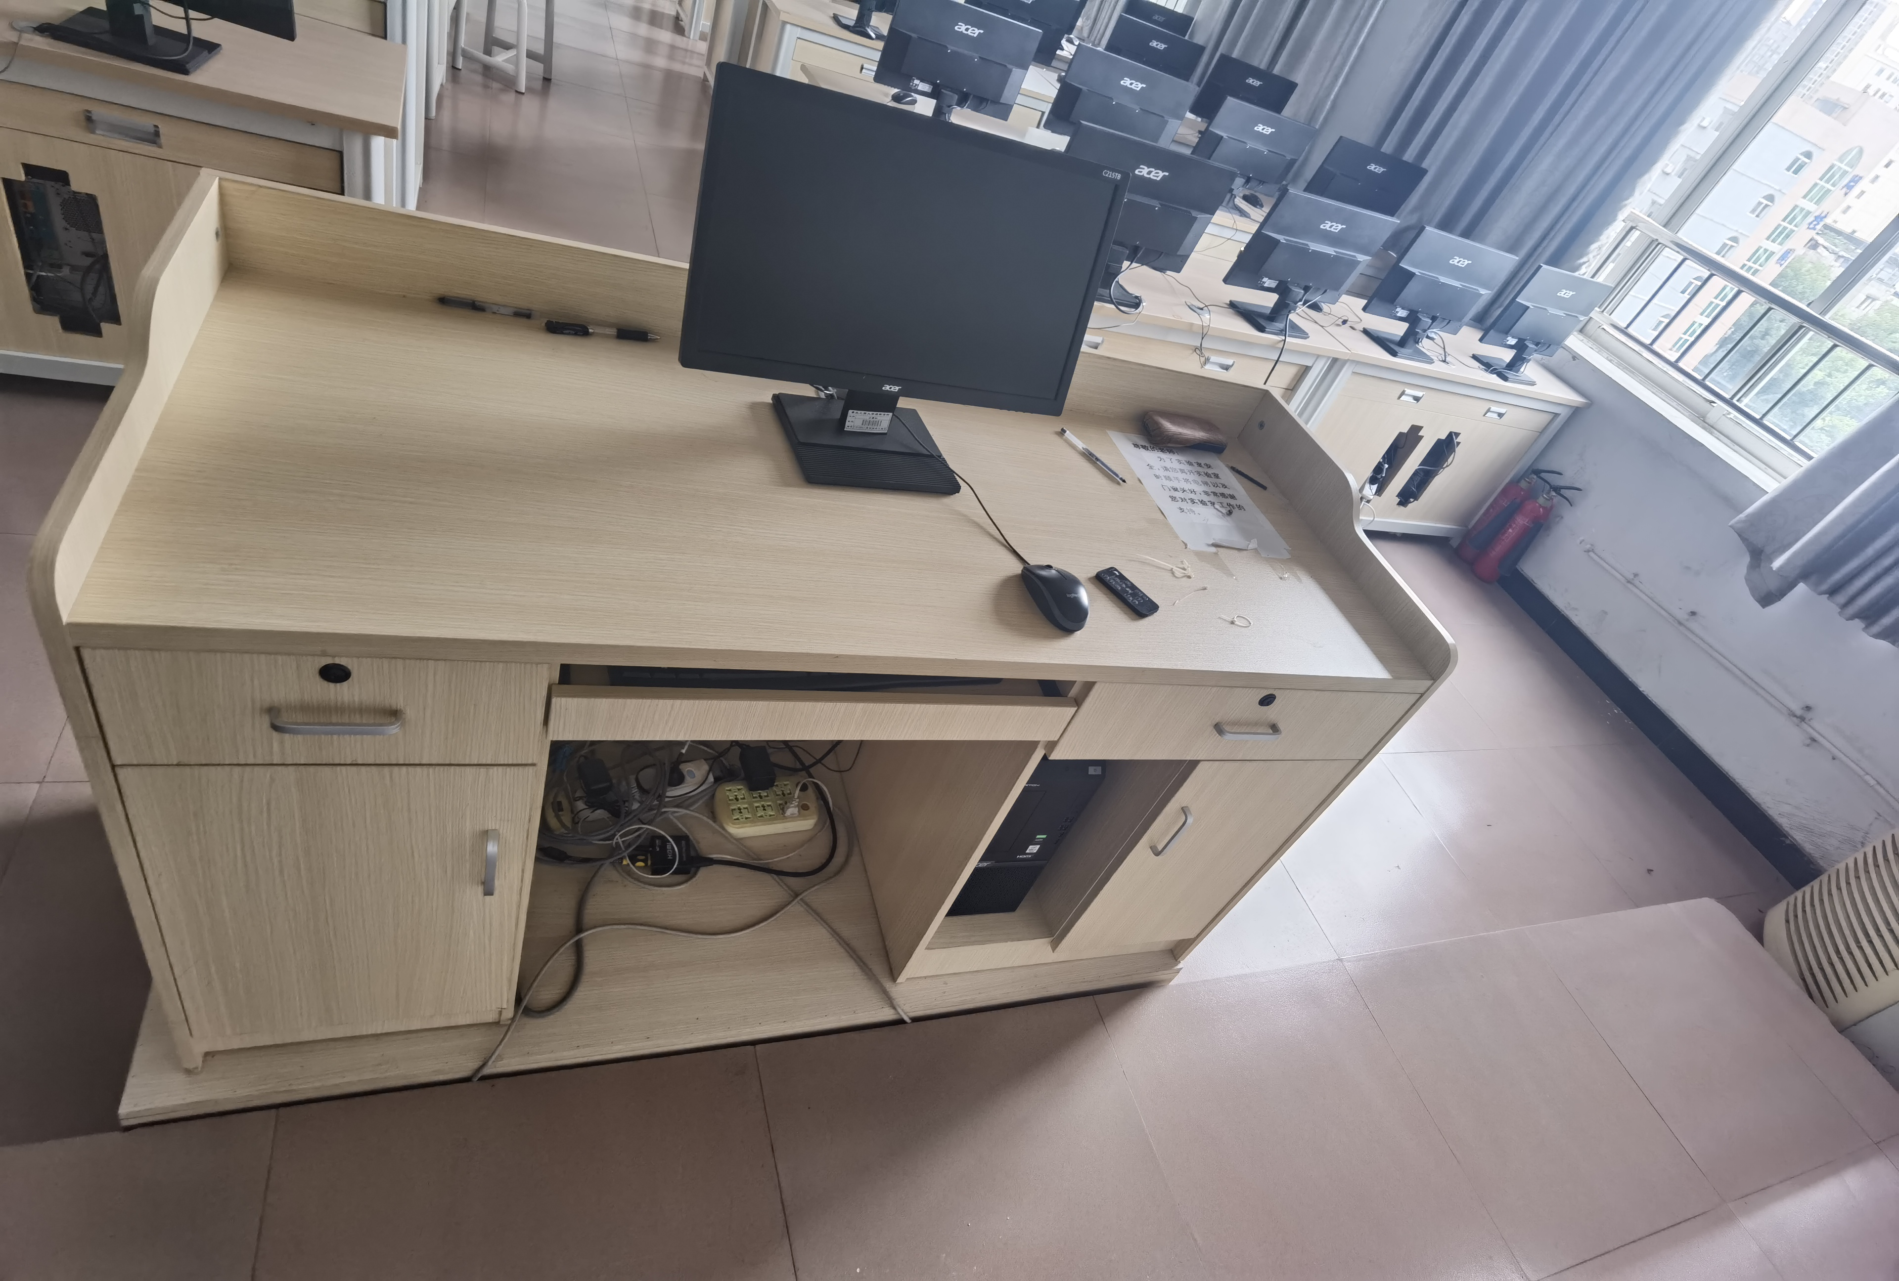 | 基材：E1级饰面板，密度≥0.45-0.88G/M3；静曲强度≥23Mpa；内结合强度≥0.65Mpa垂直握钉力≥1100N；甲醛释放量≤9MG/100G,符合E1环保标准。并达GB18580-2001，GB/T4897-92标准。  封边：封边严密、平整，与整块板材严丝合缝，不允许脱胶、表面有胶渍；  五金件：优质五金配件，表面经镀铬处理，美观经久耐。 | 9 | 张
4 | 教师椅 | 厂规 | 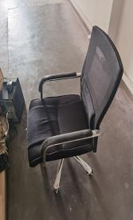 | 面料：阻燃网格布（椅背）及绒布（座位面），撕裂强度≥10N/cm；面料克重≥60g/m2，此面料的耐干磨性能强，达到5级以上，耐湿磨达3级以上，耐水性达4级以上，耐光达5级以上，抗阻燃（烟头掉在上面3秒钟不会有任何破损）、抗静电性能和透气性好、回位伸缩性强。泡棉：优质“东亚”合成乳胶(PU)发泡一体成型泡棉，曲度依照人体工程学背部曲线设计，力求高标准的舒适性，密度36kg/m²，回弹力47%。 | 9 | 把
合计

1.以上件报价不限品牌。功能仅供参考达到或优于以上参数即可，参与竞谈单位根据以上功能需求，提供自有品牌产品的详细技术方案，技术方案中提供详细的功能描述、技术参数，并注明详细品牌和型号。
2.以上报价包含安装家具所需的所有辅材。
五、最终报价及相关文件要求：
（一）报价文件格式
序号 | 产品名称 | 品牌 | 规格型号 | 详细技术参数 | 数量 | 单位 | 单价（元） | 小计（元） | 备注
1
2
3
4 | 合计 | 大写： （小写：￥000,000.00）

（二）技术文件格式
序号 | 产品名称 | 品牌 | 规格型号 | 招标参考参数 | 投标产品参数 | 偏离 | 说明 | 备注
投标相关文件要求：
1.所有报价均以人民币最终报价，含设备费用、安装调试费、运费、清洁费、退换货费、税费(采购的货物提供增值税普通发票)、售后服务等全部费用。报价文件中须提供详细报价清单并提供安装调试时间，并满足项目建设方案技术要求。竞谈现场需单独提供一份标书PDF格式扫描件（U盘）和保证金打款截图。
2.竞谈人须在竞价文件中单独提供一份切实可行的售后服务承诺书，明确质保期内、外的服务条款。
3. 竞谈人在投标的同时请附上企业现行合法有效的营业执照原件（或营业执照公证件）及复印件（盖公章）以及售后服务承诺等相关证明。
4.如竞谈单位法定代表人未能到现场参与，委托单位其他人员参与竞谈的，需提供法定代表人授权委托书及竞谈人在本公司购买的近6个月社保缴纳证明。
5. ★标书中报价文件和技术文件须分别单独封装；其中报价文件含详细设备清单报价；技术文件中须含有资质、
竞价人提供类似业绩合同复印件（加盖单位公章）或竞价人提供厂家类似业绩合同复印件并同时提供原厂授权及售后承诺书（加盖厂家公章）、谈判代表的授权和社保、详细清单、技术参数偏离表、建设方案和售后服务方案等，技术文件中不得有产品报价；投标现场提供一份U盘存储的资质、竞价人提供类似业绩合同复印件（加盖单位公章）或竞价人提供厂家类似业绩合同复印件并同时提供原厂授权及售后承诺书（加盖厂家公章）、谈判代表的授权和社保等文件盖章件电子档。
六、交货及货款的结算方式：
在合同签订后，严格按照院方指定的时间、地点安装调试完毕，并作好人员培训等相关工作，经验收合格后支付总货款的 95 %，余款5%在质保期满后支付。
七、谈判有关说明：
1.谈判地点：重庆人文科技学院后勤一楼会议室。
2.谈判时间：2023年11月8日下午14时30分。
3.有关规定：超过谈判截止时间、不密封的谈判文件或不按《谈判文件》规定提交相关资质的谈判，我处恕不接受。
八、联系人及联系方式：
九、凡涉及本次谈判文件的解释权归竞争性谈判管理小组。
十、一切与谈判有关的费用，均由竞谈人自理。
十一、投标保证金：5,000.00元（大写：伍仟元整）于开标前汇入如下账户：
单 位：重庆工商大学派斯学院
开户行：中国工商银行合阳支行
账 号：3100094009024923477
竞谈现场提供一份纸质投标保证金回执单
未中标的投标人的投标保证金将于定标后的5个工作日内予以退还（不计利息），中标人的投标保证金，自动转为履约保证金，采购方和使用单位对项目共同验收合格后退还投标保证金（不计利息）。
如投标人发生下列情况之一时，投标保证金不退还：
1.中标人未能在规定期限内提交履约担保或签订合同协议。
2.开标后投标人在投标有效期内撤回投标。
3.投标人有违纪违规现象的。
第二部分 竞争性谈判相关附件
附件1：买卖合同主要条款

买卖合同主要条款

甲方（买方）：
乙方（卖方）：

甲乙双方就甲方向乙方购买 事宜，经友好协商一致，达成如下条款供双方遵守：
（注：以下内容为买卖合同的主要条款）
一、标的物情况及价格
（二）合同总价格为（大写）： （小写：￥000,000.00），本价格包含产品（设备）价格、运输费、搬运费、质保期内售后服务费、退换货运费、清洁费、安装调试费（设备）、税金等全部费用在内，除本合同约定外，乙方不得要求甲方另行支付任何费用。
（三）乙方承诺本合同销售产品（设备）单价不高于乙方销售给第三人的价格或市场平均价格（含网络销售平台平均价格）。若甲方发现向乙方购买的产品（设备）单价高于第三人的购买价格或市场平均价格，则乙方按高出部分的两倍向甲方支付违约金。价格承诺期为 年 月 日起至 年 月 日止。
三、交货时间
甲乙双方签定合同后，乙方须在 年 月 日之前将甲方订购的产品送到甲方指定的地点（设备须在此期限按要求安装完毕，并能投入正常使用）并经甲方验收合格。否则每延迟一日，按合同价款的千分之五向甲方支付违约金。乙方逾期十日仍不能交货的，甲方有权解除合同，尚未支付的货款不予支付，已经支付的货款乙方须全额返还，同时乙方须按本合同交易总金额的20%向甲方承担违约金。
六、付款方式
（一）乙方将全部产品（设备）送达甲方指定地点（设备须安装调试完毕），经甲方代表验收合格，在验收单上签字确认后，甲方向乙方支付合同总金额的 95 %，质保期满后支付余款（因乙方未能按本合同约定提供售后质保服务，质保金应扣除部分除外）。
（四）在甲方支付合同款项前，乙方须向甲方送交合法有效的全额增值税普通发票。若乙方未按期送交合法有效的全额发票，则甲方付款时间自动顺延，甲方不承担迟延付款的任何责任。
七、售后服务
1、所有物品自验收合格之日起 年为质保期。质保期内产品（设备）出现质量问题，乙方必须无条件免费维修或更换。
2、乙方在质保期内接到甲方维修、换货、技术支持等售后服务需求的电话、短信息或电子邮件通知后，乙方需在2小时内作出售后服务承诺，并在24小时内上门服务。
（备注：《买卖合同》的其他条款详见届时双方签订的合同）

附件2：谈判申请及声明

致： （竞争性谈判人）
根据贵方项目编号 的谈判文件，我方正式提交响应性文件正本壹份，副本叁份。
据此函，签字人兹同意如下：
1.我方同意提供贵方可能要求的与本次谈判有关的任何证据或资料。
2.一旦我方成交，我方承诺将根据谈判文件与贵方签订书面合同，并严格履行合同义务。
3.我方指派 （姓名）（身份证号码： ）为我方全权代表，代表我方参加贵方本次项目的竞争性谈判活动，负责处理与本次竞争性谈判相关的一切事宜。
4.我方决不提供虚假材料谋取成交，决不采取不正当手段诋毁、排挤其他竞价人，决不与竞争性谈判人、其它竞价人恶意串通，决不向竞争性谈判人及谈判小组进行商业贿赂。如有违反，我方无条件同意贵方不退还我方已交纳的竞争性谈判保证金，赔偿竞争性谈判人因此遭受的全部损失，并接受相关管理部门的处罚。
5.与本申请有关的正式通讯地址为：
地 址：
电 话：
传 真：
电子邮箱：
法定代表人（签字）：
竞价人（盖章）：
日 期： 年 月 日

附件3：法定代表人授权委托书

法定代表人授权委托书

本授权委托书声明：我 (姓名)（身份证号码： ）系
(竞价人名称)的法定代表人，现授权委托 (姓名)（身份证号码： ）为我公司代理人，参加 (竞争性谈判人)的 竞争性谈判活动。代理人在谈判、合同签订过程中所签署的一切文件和处理与之有关的一切事务，我本人及我单位均予以承认并承担与之相关的一切法律后果。

代理人无转委权。特此委托。

代理人： 性别： 年龄：
单位： 部门： 职务：
竞价人：(盖章)
法定代表人：(签字或盖章)

日期： 年 月 日

（粘贴双方身份证复印件）

